

**EMF125**

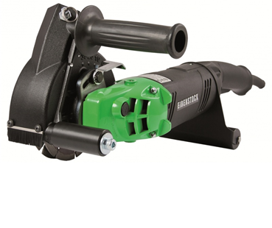

1400W - met 2 schijven 125mm

Compacte 1400 Watt machine met uitgebalanceerde compacte vormgeving en paralelle handgreeppositie, voor het éénvoudig frezen van sleuven, speciaal in harde materialen. Met softstart schakelaar, thermische- en overbelastingsbeveiliging (optisch) en een 35 mm slangaansluiting met borgpal. Inclusief 2 premium diamantschijven 125 mm, verpakt in metalen koffer. Technische gegevens:

|  |  |
| --- | --- |
| Artikelnummer | 10.098.53 |
| EAN code | 4026851014566 |
| Merk | Eibenstock |
| Vermogen | 1400 Watt |
| Spanning | 230 V |
| Toerental (onbelast) | 10.000 tr/min. |
| Asgat | 22,2 mm |
| Schijfdiameter | 125 mm |
| Sleufdiepte | Variabel tot 30 mm |
| Groefbreedte | Variabel tot 30 mm |
| Beschermklasse | II (dubbel geïsoleerd) |
| Beschermingsgraad | IP 20 |
| Gewicht | 3,8 kg |